1---

在zepto解压包打开命令行: 输入-> npm install

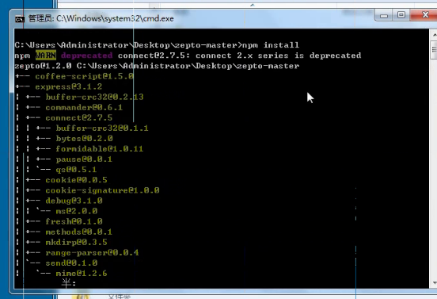

执行上述命令为成功

2---

命令行输入:npm run-script dist

会生成一个dist文件夹

检查dist文件是否生成文件

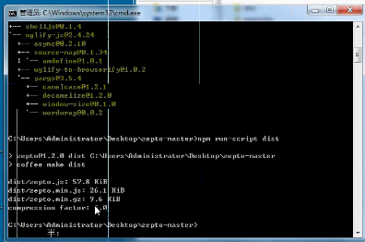

执行上述命令为成功

3----

打开make 文件 在四十一行修改代码 加上所需模块



在ie 后面加上模块 fx selector touch;



修改以后如上

4----

命令行再次执行:npm run-script dist

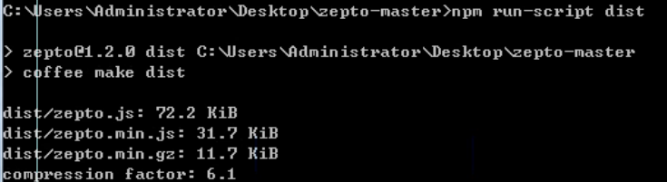

执行上述命令为成功

文件大小有所增加

5---

进入dist文件查看zepto.js文件



开头已经包含 模块 fx selector touch;

用zepto.min.js 就可以使用了